PROIECT SISTEME DE GESTIUNE A BAZELOR DE DATE

REPREZENTANTA AUTO

Cuprins

Tematica 3
Definirea bazei de date 3
1.1 Modelul Entitate-Relatie 3
1.2 Definirea tabelelor 4
1.3 Manipularea datelor 7
1.4 Interogari variate 10
1.5 Tabele virtuale (vederi) 14
1.6 Blocuri PL/SQL 16
1.7 Cursoare 18
1.8 Pachete cu proceduri complexe 20
1.9 Functii 23
1.10 Triggere 25

Tematica

Baza de date prezenta integreaza conceptul unei reprezentante auto (dealer masini) ce are in inventar o multitudine de automobile, fie de ultima generatie cat si modele clasice, colectionabile.

Definirea bazei de date

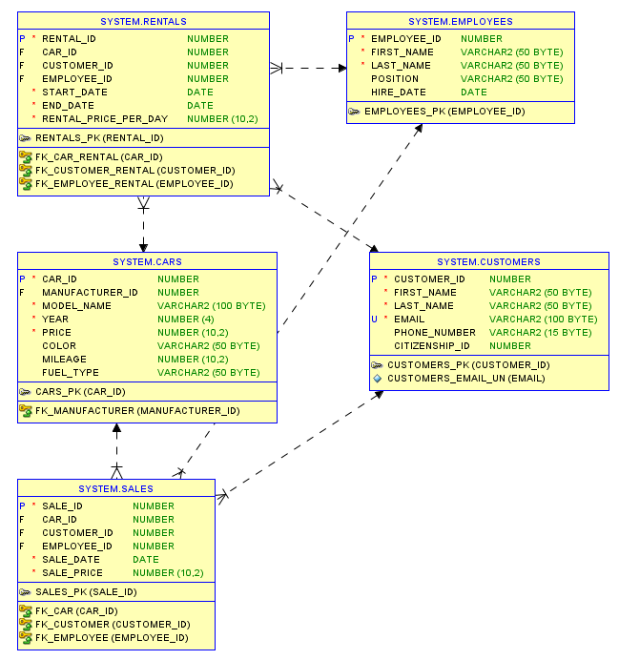
Modelul Entitate-Relatie

Definirea tabelelor

- Construire tabele

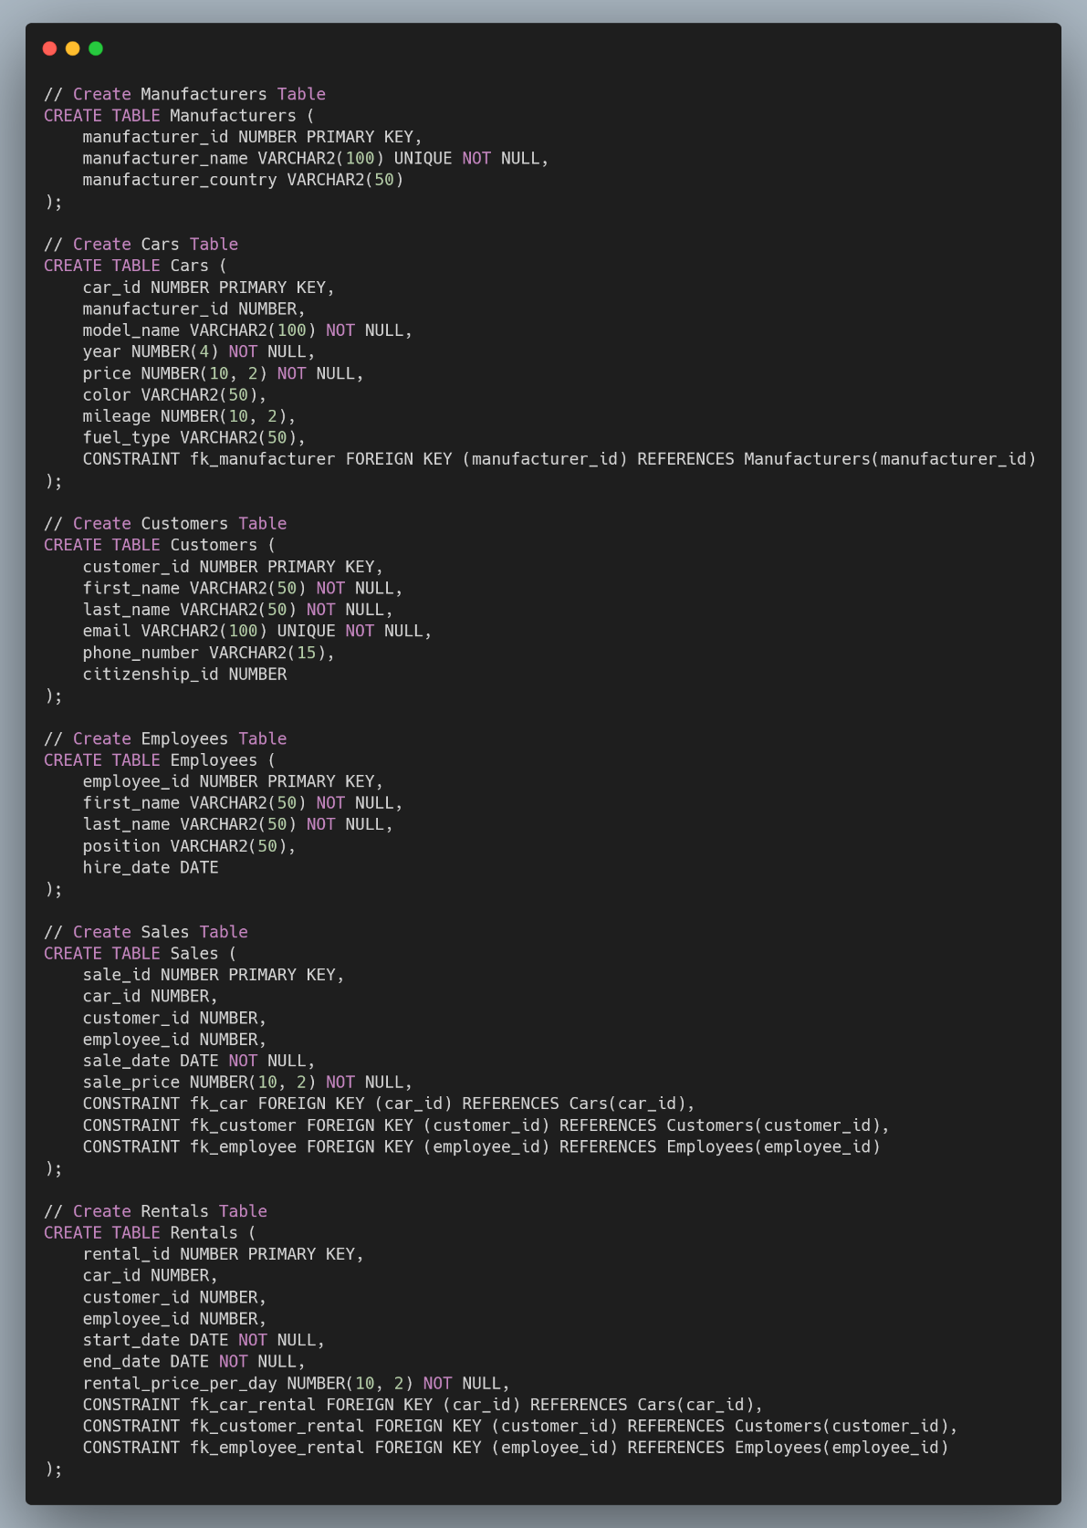

- Alte elemente ale limbajului de definire a datelor

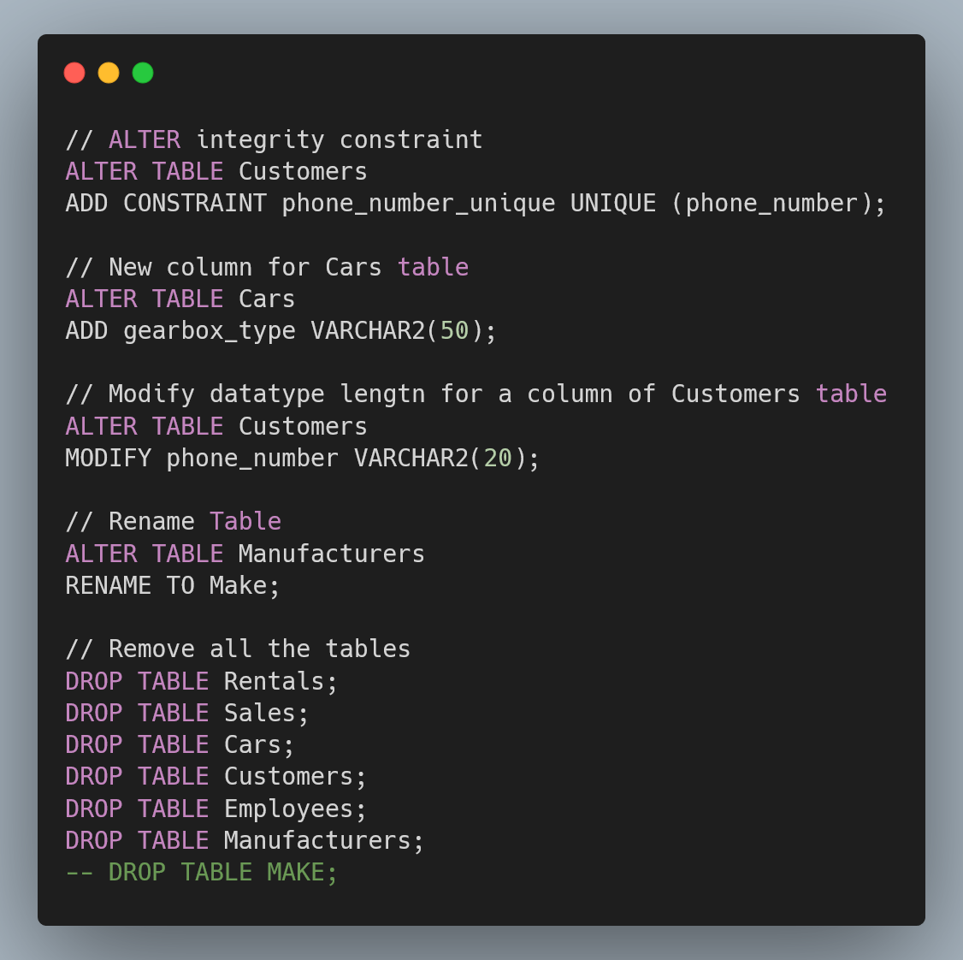

- Rezultat rulare instructiuni

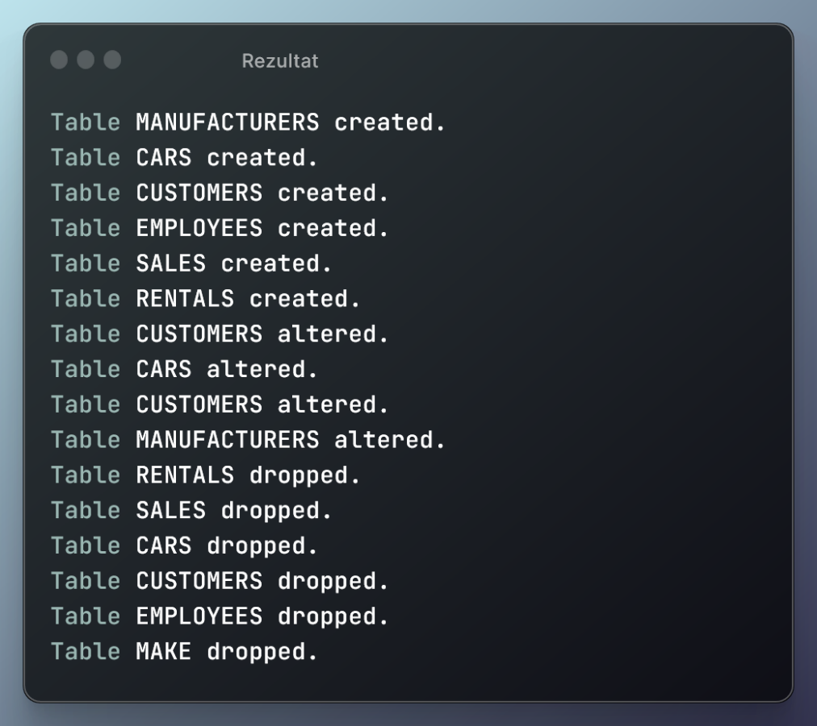

Manipularea datelor

- Inserare inregistrari in tabele

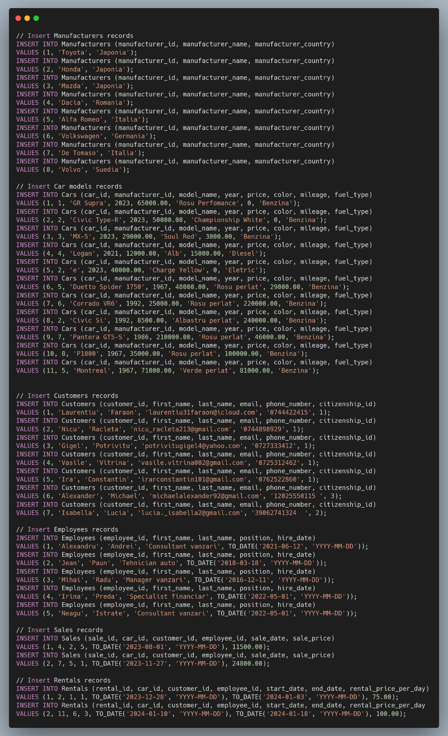

- Alte elemente ale limbajului de prelucrare a datelor

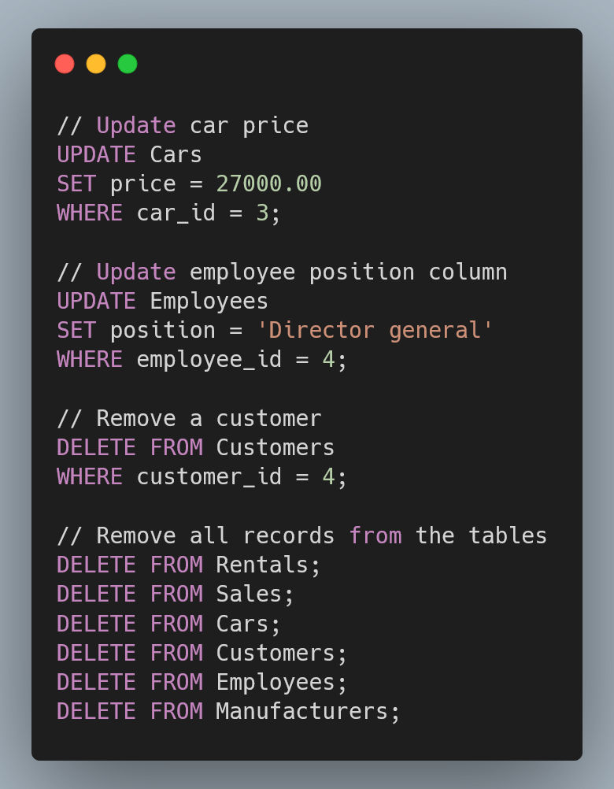

- Rezultat rulare instructiuni
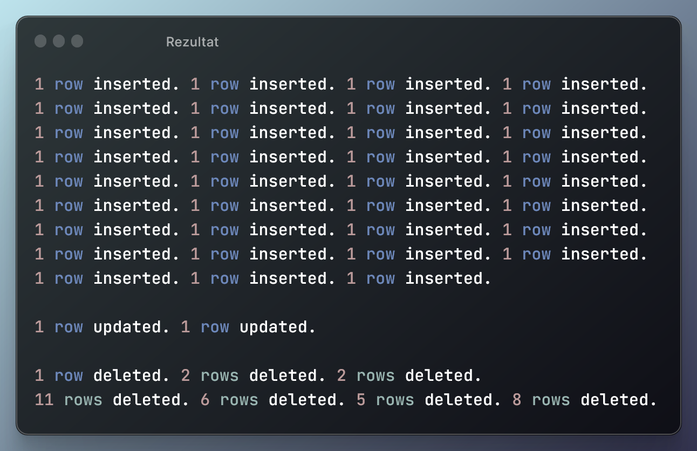

Interogari variate

- Instructiuni

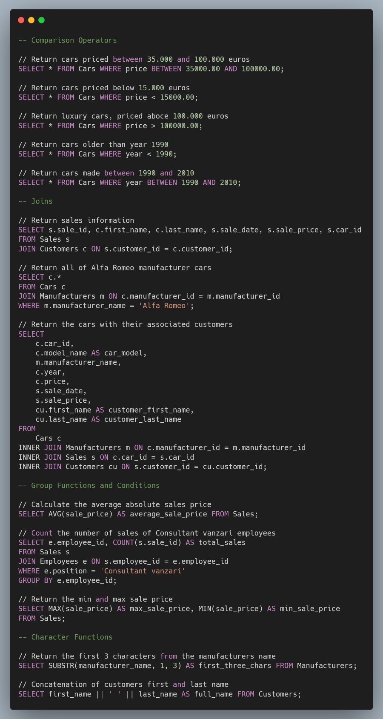

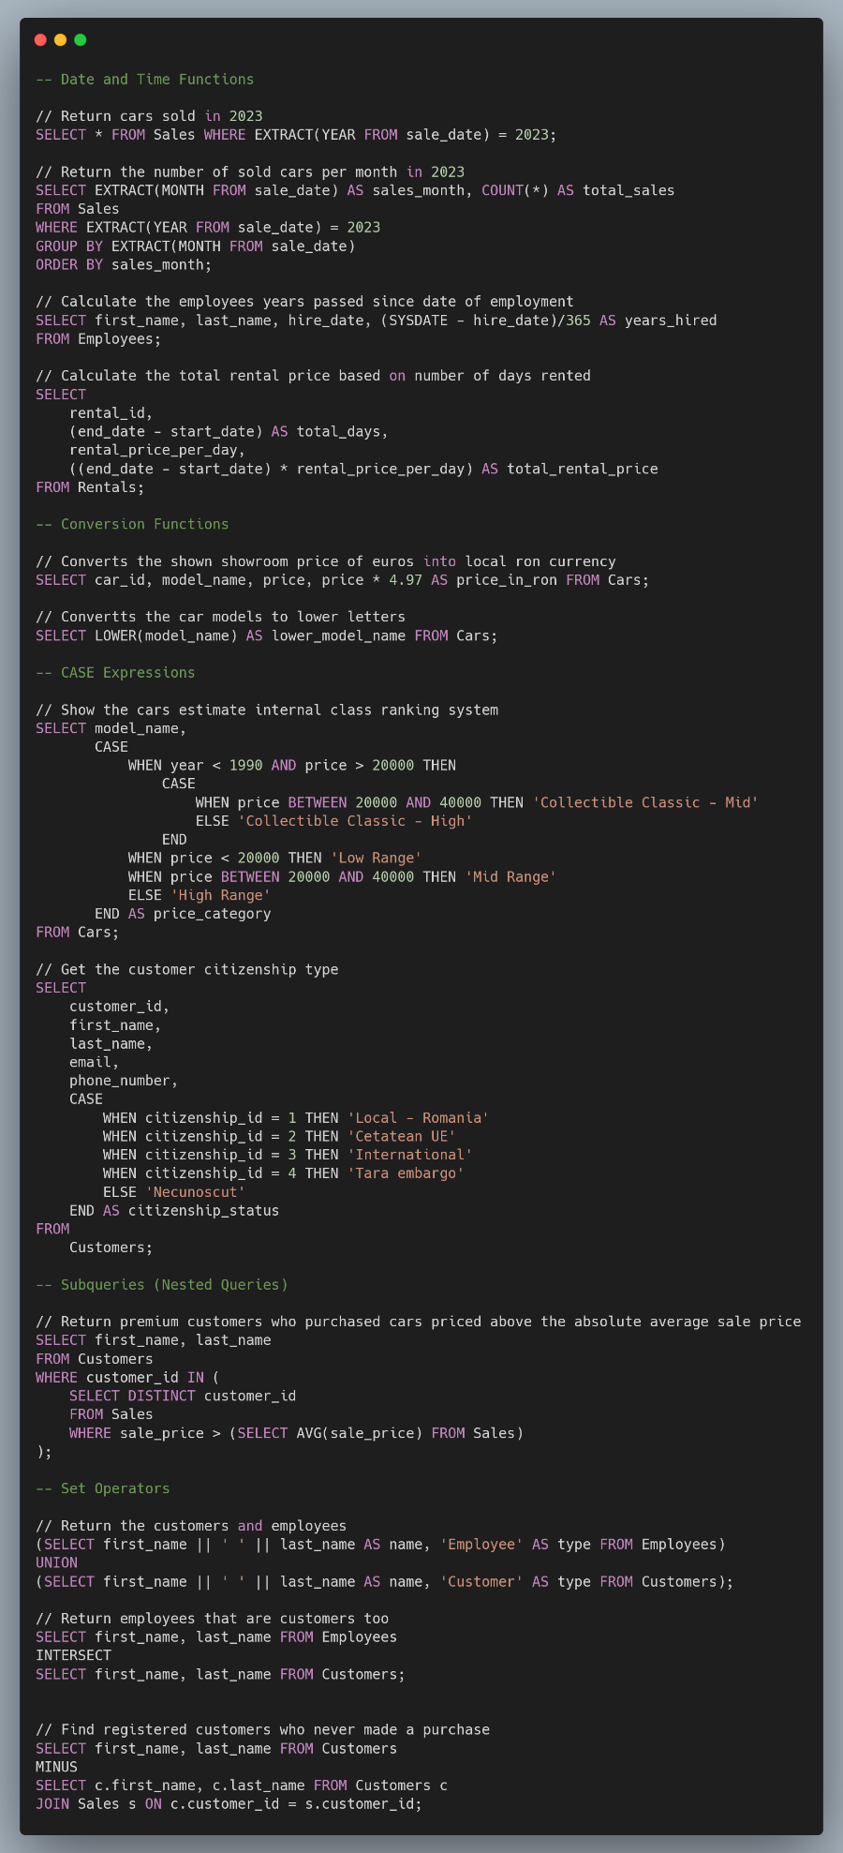

- Rezultat rulare instructiuni

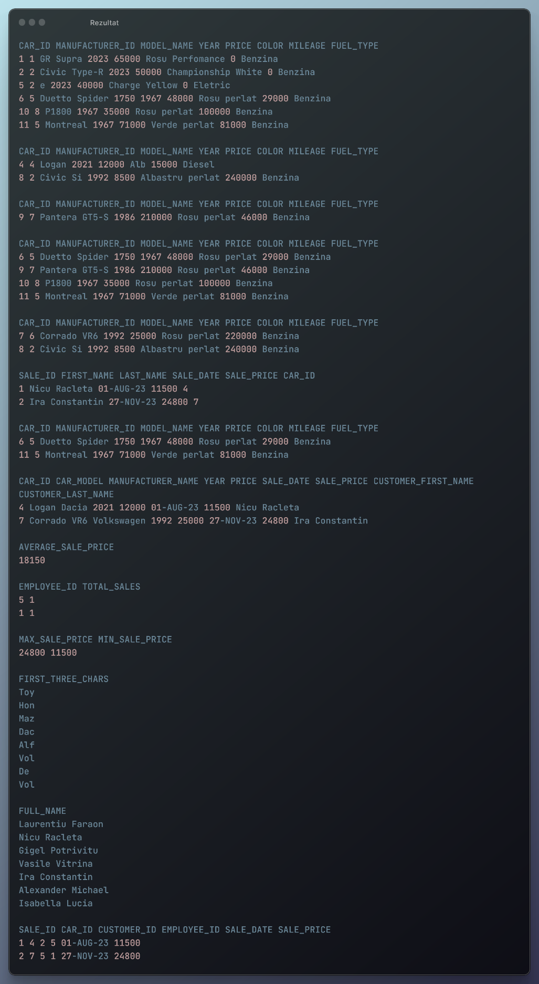

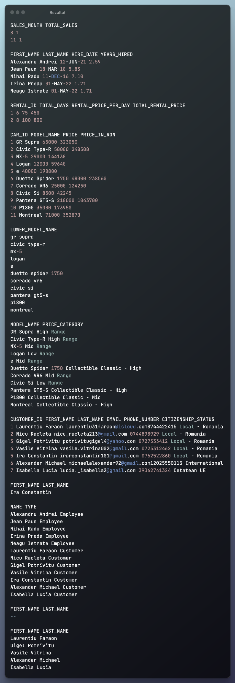

Tabele virtuale (vederi)

- Instructiuni
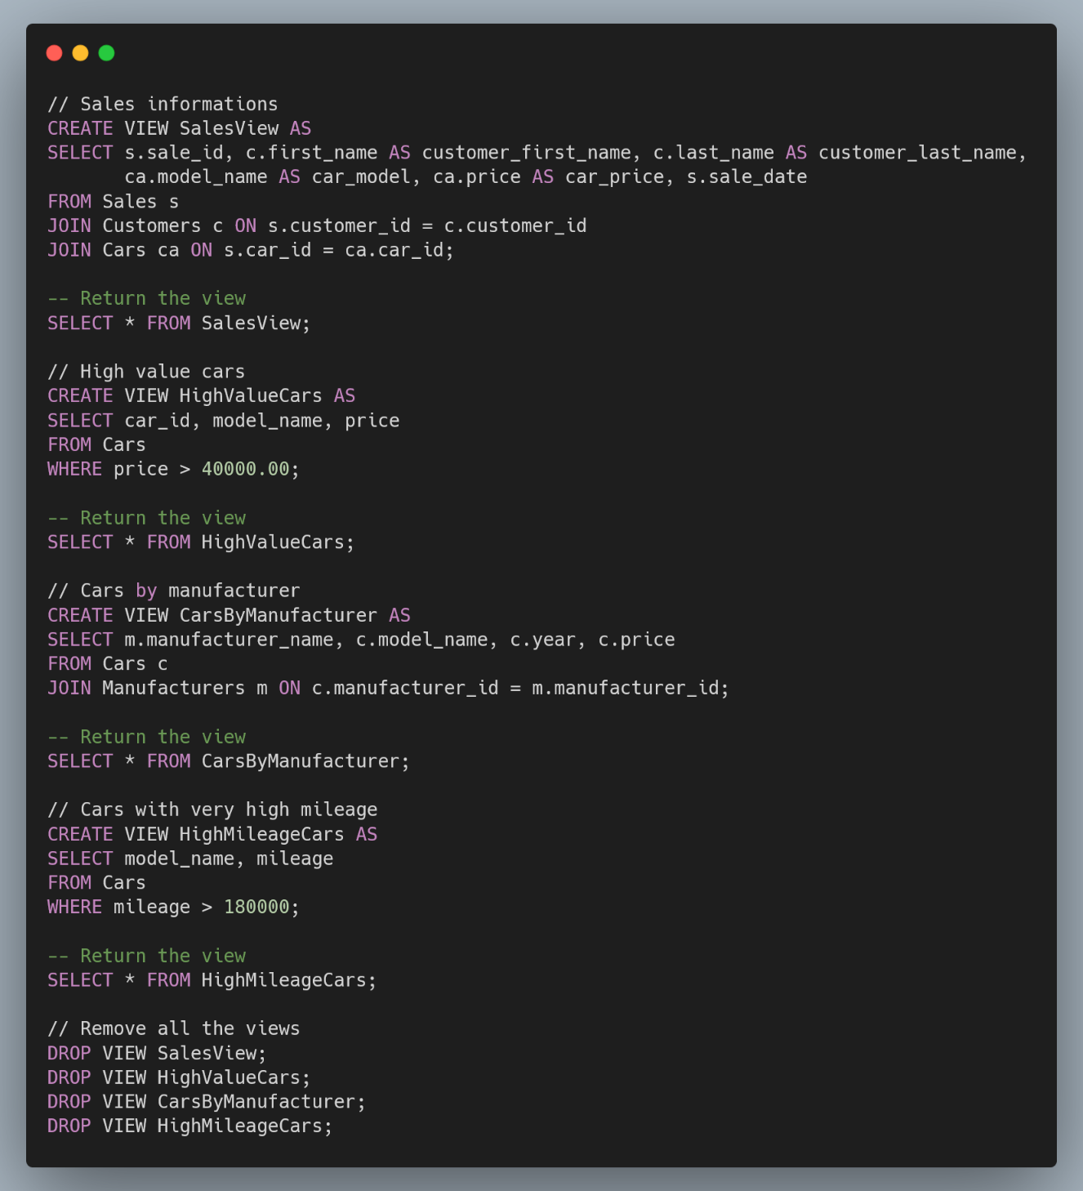

- Rezultat rulare instructiuni

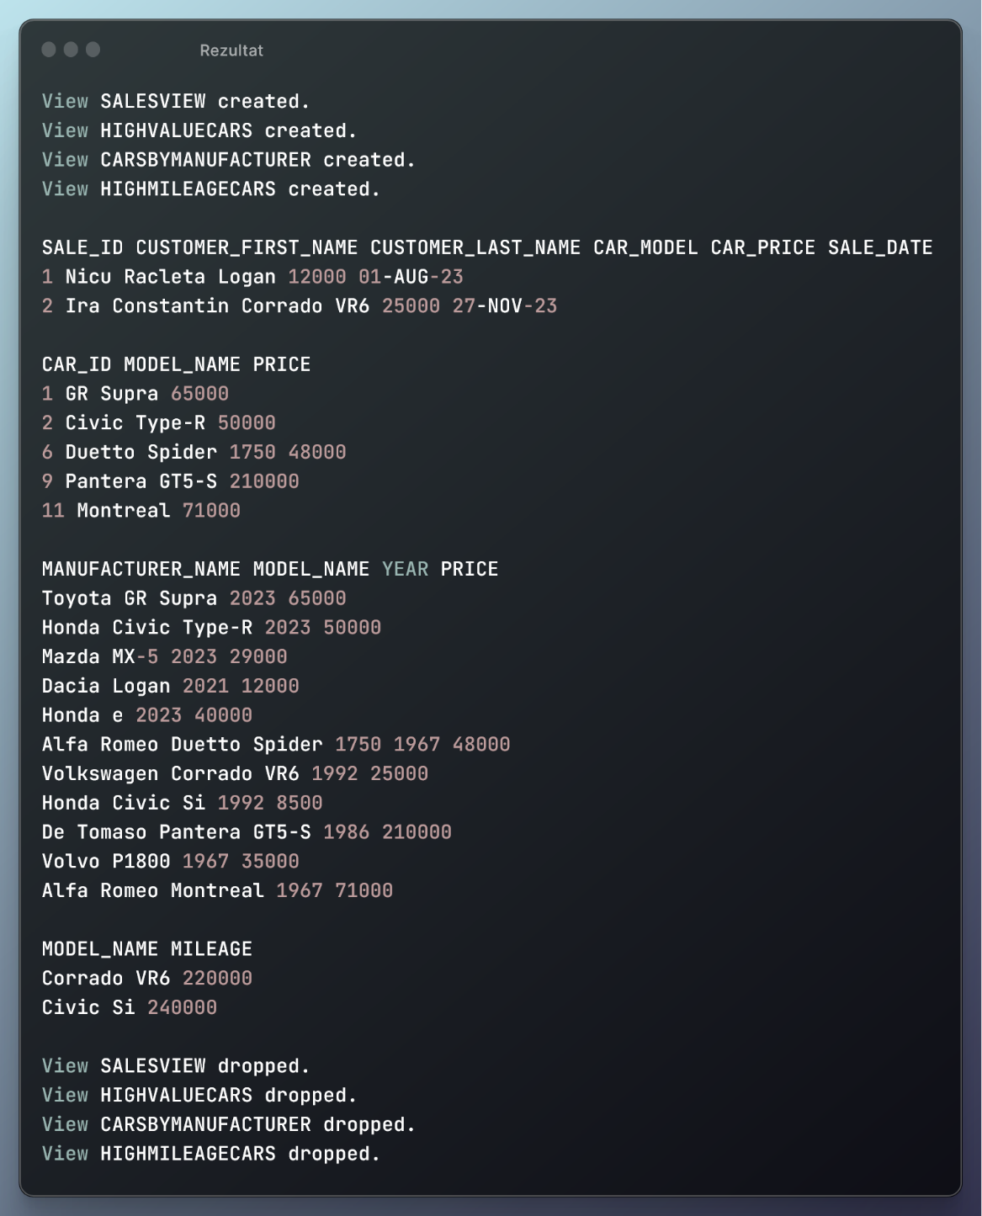

Blocuri PL/SQL

- Instructiuni

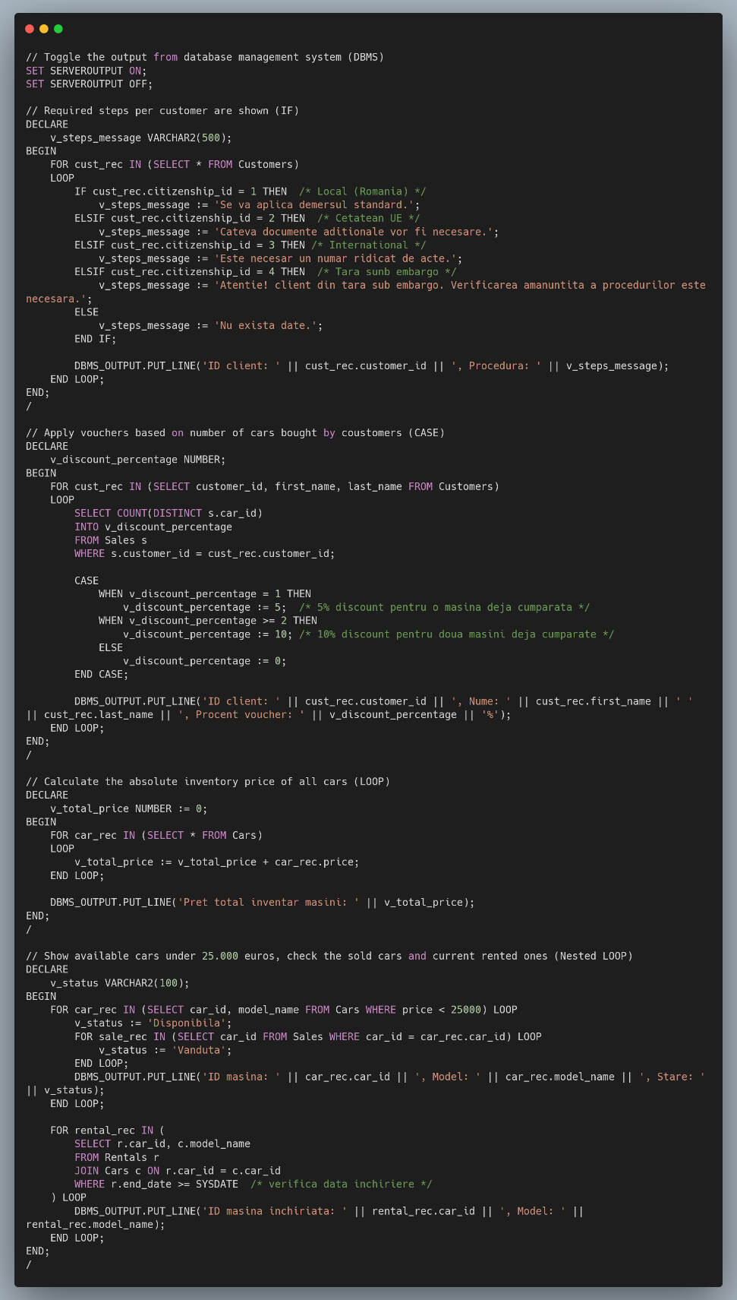

- Rezultat rulare instructiuni

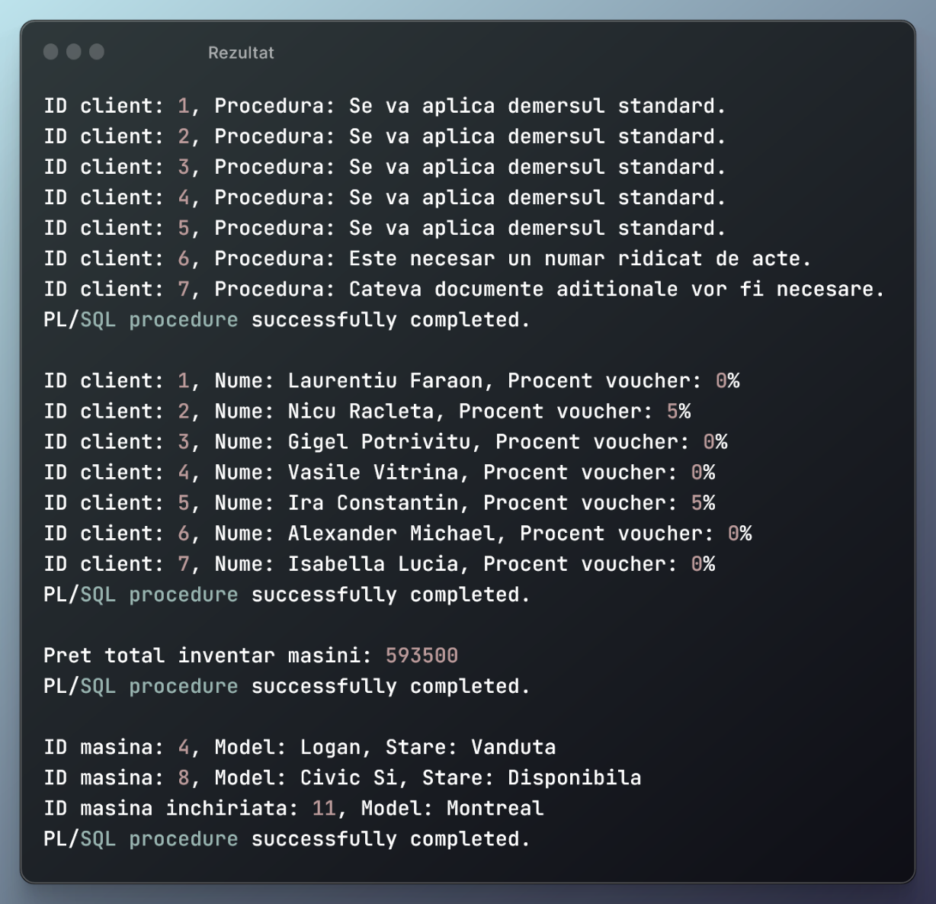

Cursoare

- Instructiuni

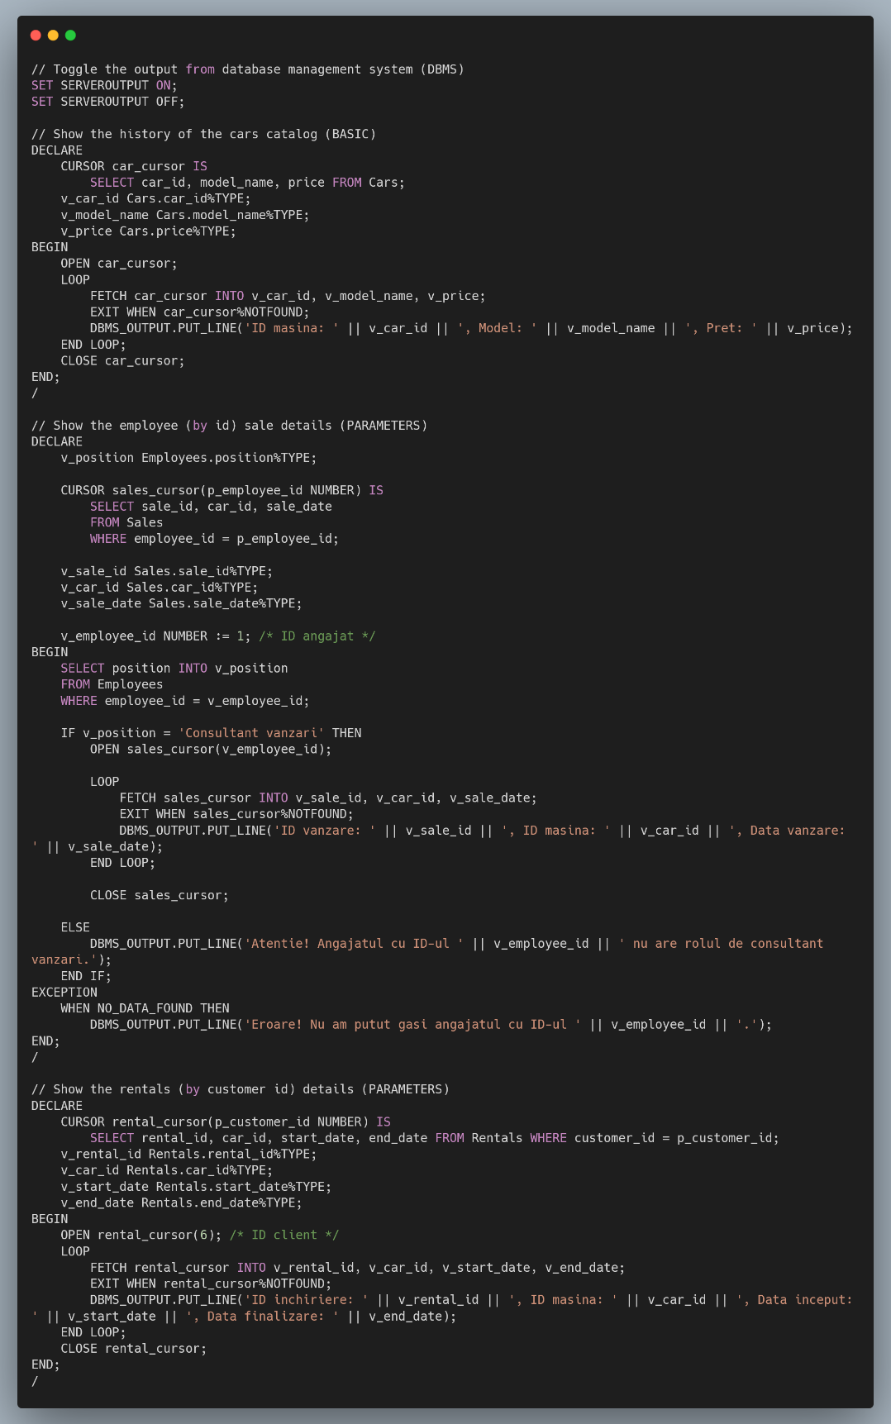

- Rezultat rulare instructiuni
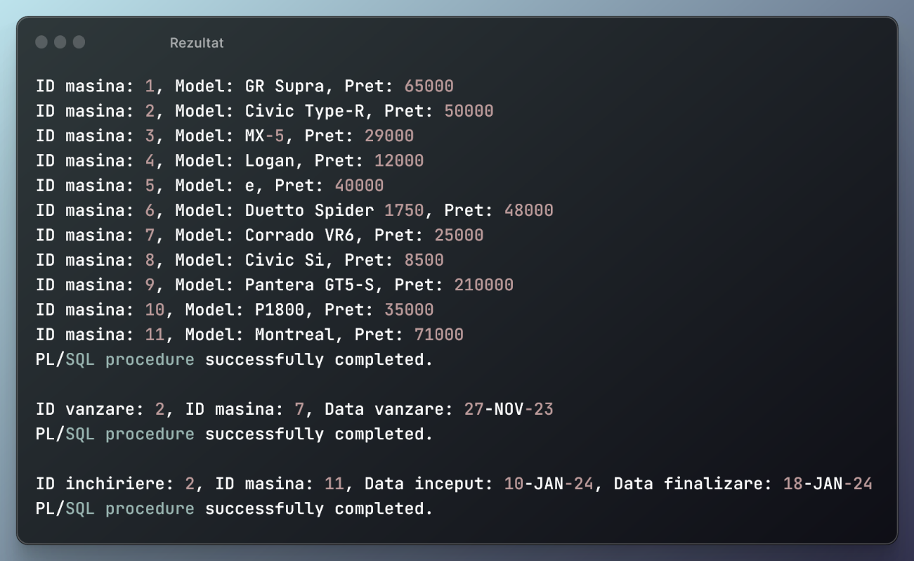

Pachete cu proceduri complexe

- Instructiuni

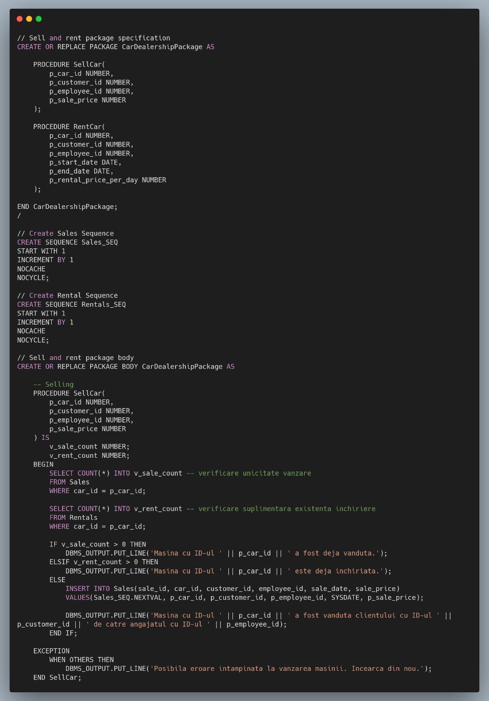

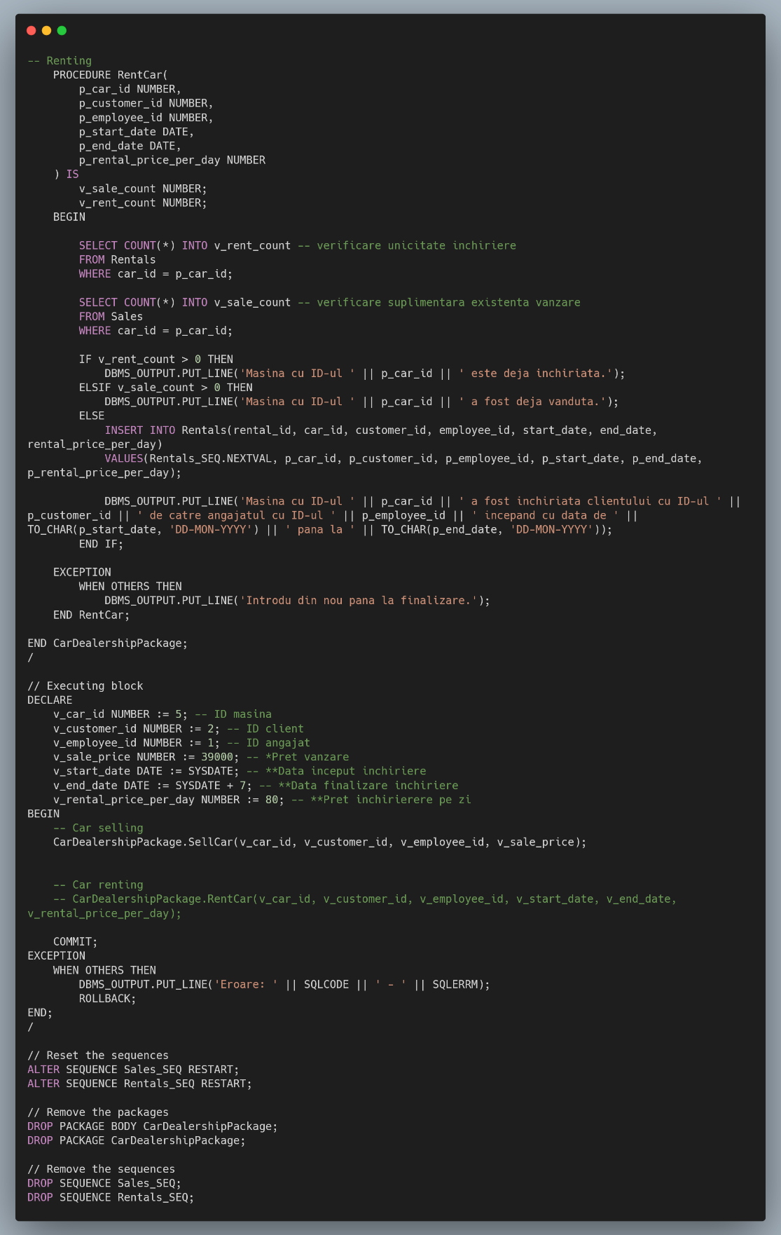

- Rezultat rulare instructiuni
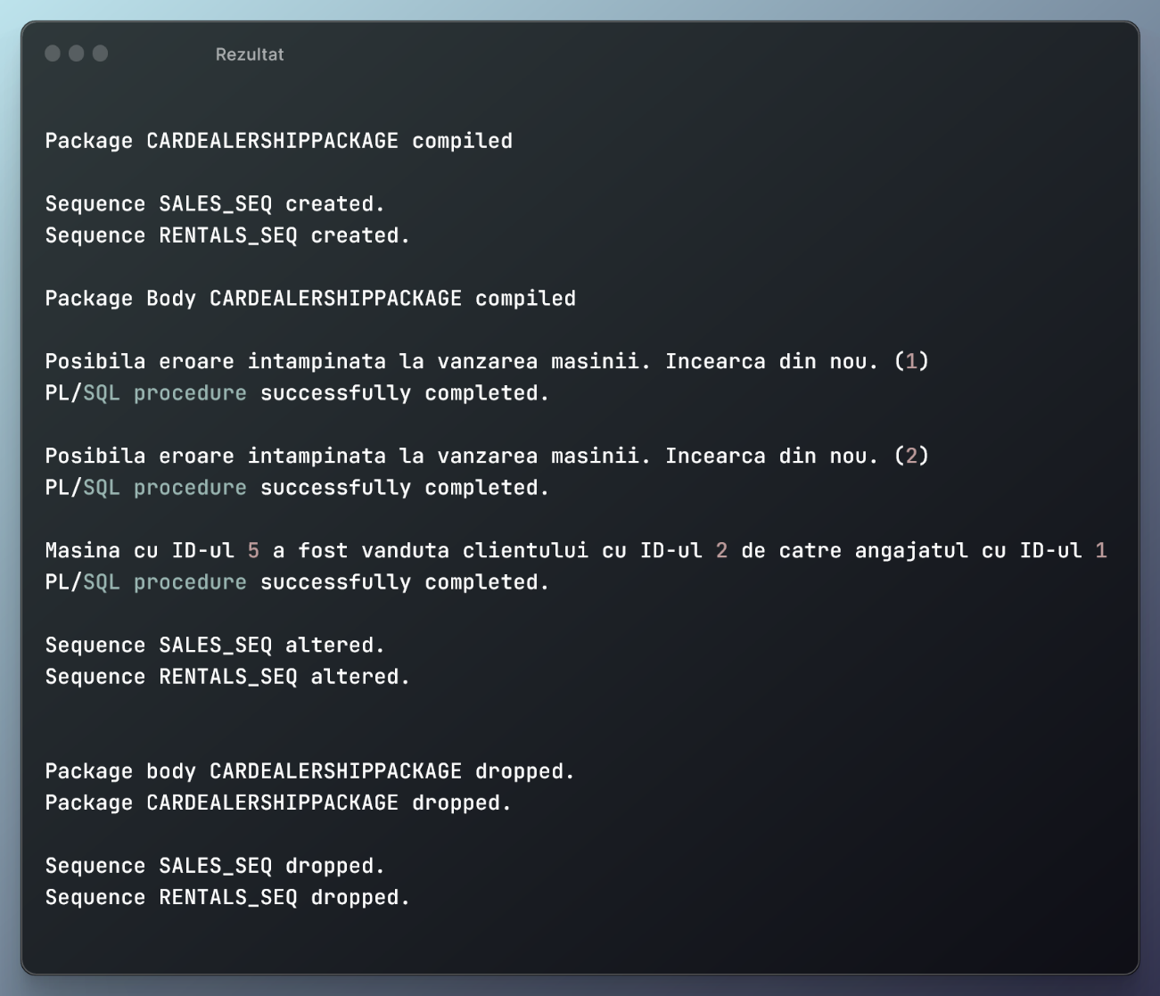

Functii

- Instructiuni

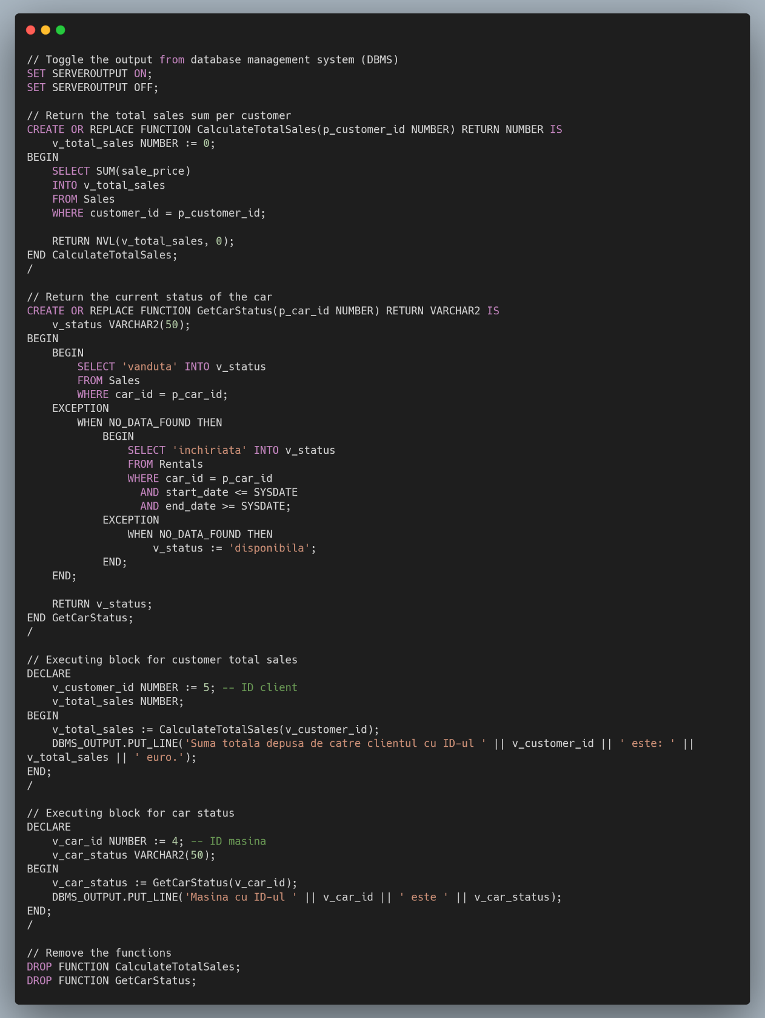

- Rezultat rulare instructiuni

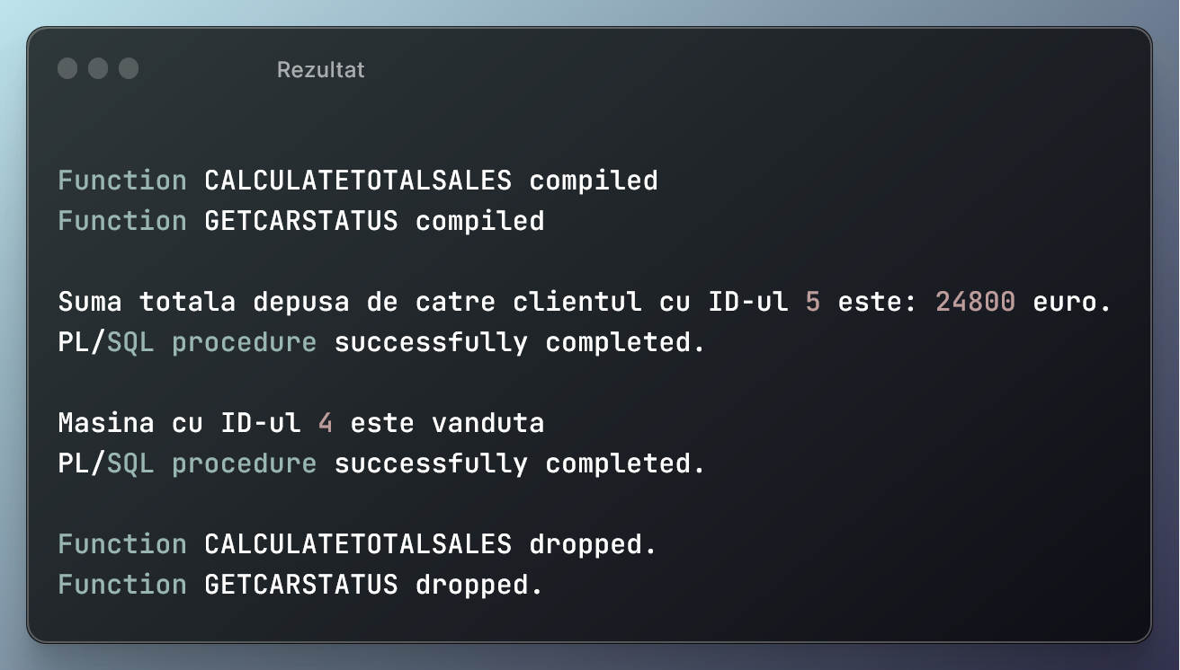

Triggere

- Instructiuni

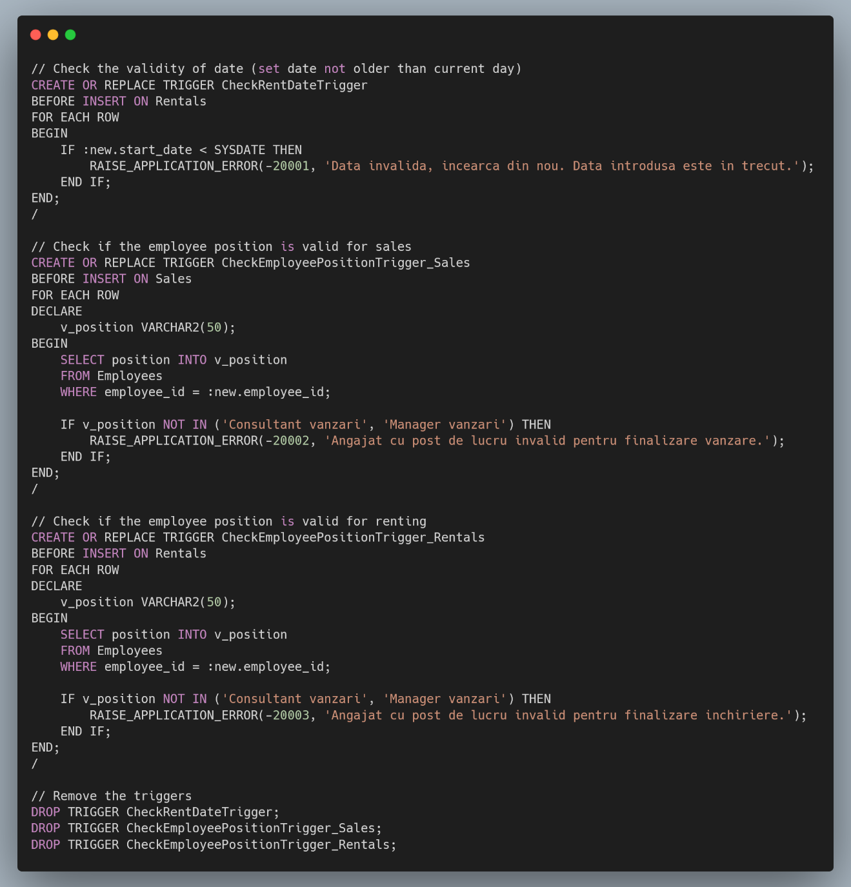

- Rezultate rulare instructiuni cu exemplificare
